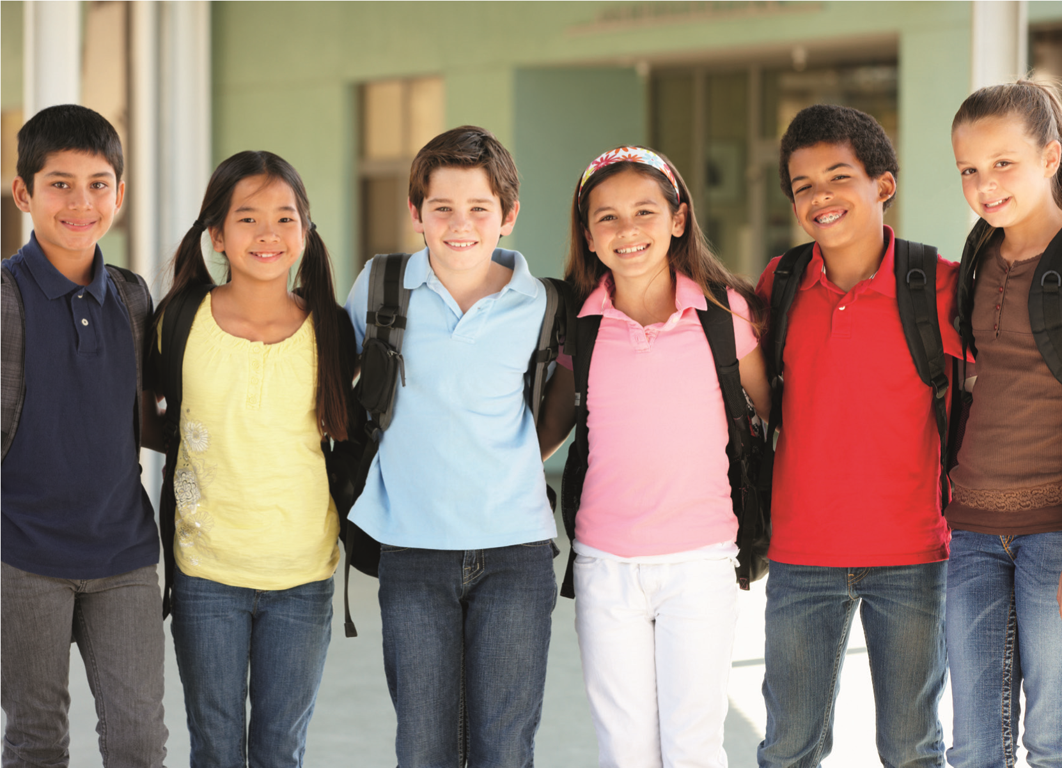
UKR
ОЗНАЙОМЧИЙ ПУТІВНИК

ДЛЯ БАТЬКІВ ТА УЧНІВ
Pakiet Powitalny dla uczniów i rodziców
Tekst: Anna Miastowska, Ewa Pawlic-Rafałowska, Katarzyna Rogalska, Monika Spurtacz, Małgorzata Zasuńska
Rysunki: Katarzyna Rogalska, Monika Spurtacz
Zdjęcie: Fotolia
Redakcja i korekta językowa wersji ukraińskiej: Alina Shulgan
Redaktor prowadzący II wydania: Anna Grabowska
Opracowanie graficzne i skład: Jan Swianiewicz
© Miasto Stołeczne Warszawa, 2019
Wydawca: Biuro Edukacji m. st. Warszawy Wydanie II poprawione
W broszurze wykorzystano materiały z „Pakietu powitalnego dla uczniów i rodziców” opracowanego w ramach międzynarodowego projektu „Caerdydd-Warsaw Integracja Projekt. Integracja społeczna młodych ludzi i ich rodziców poprzez edukację”, prowadzonego w latach 2009-2011przez: Biuro Edukacji Urzędu Miasta Stołecznego Warszawy, Fundację Sztuki „Arteria”, Szkołę Podstawową nr 211 z Oddziałami Integracyjnymi im. Janusza Korczaka, Gimnazjum z Oddziałami Integracyjnymi nr 14 im. Leopolda Staffa oraz Cardiff County Council, Race Equality First, St. Mary’s Catholic Primary School, Michaelston Community College
- wydanie broszury było współfinansowane ze środków programu „Uczenie się przez całe życie”, komponent: Comenius Regio.
- wydanie broszury powstało przy współpracy Centrum Wielokulturowego w Warszawie: www.cw.org.pl
Publikacja dostępna on-line w następujących wersjach językowych: polski, angielski, czeczeński, rosyjski, ukraiński, wietnamski, białoruski i arabski na: www.edukacja.warszawa.pl
Warszawa, 2019 r.

Доброго дня! Привіт!
Дорогий Учню! Вітаю у Варшаві, у новій школі! Ми дуже раді, що Ти приїхав до нас, оселився тут, що будеш навчатися та гарно проводити свій час. Ми сподіваємось, що Ти полюбиш Варшаву, адже це місто століттями будувалося людьми з різних країн. Сьогодні багатокультурна Варшава пишається тим, що велика кількість іноземців вважає її своєю другою батьківщиною.
Хочемо допомогти Тобі у перші дні Твого перебування в новій школі. Навколо Тебе є вчителі та колеги, які будуть завжди Тебе підтримувати, а також роз’яснять все про нові, незнані Тобі речі. Пам’ятай - ми тут для того, щоб відповісти на всі Твої запитання та розвіяти будь-які сумніви.
Нам будуть цікаві Твої розповіді про сім’ю, друзів та місто; про Твої улюблені страви та музику. Таким чином ми зможемо краще з Тобою познайомитися.
У нашому місті усім говоримо: “Закохайся у Варшаву!” - сподіваємось, що Ти швидко відчуєш, наскільки близькою для Тебе стала Варшава.
Рената Казновська заст. Президента міста Варшави

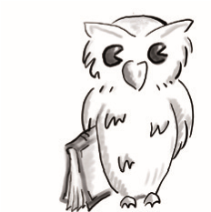
Схема системи освіти у Польщі
Садочок (дошкільна освіта)
Початкова школа

років навчання
8
Початкова школа

для дорослих
Загальноосвітній
ліцей

роки навчання
4
Технікум

років
5

навчання
Професійна
школа

І ступеня

3
роки навчання
Загальноосвіт
-
ній ліцей

для дорослих
Професійна

школа

ІІ ступеня

роки навчання
2
Вища школа
Післяліцейна школа
Ім’я: ....................................................................................................
Прізвище: ...........................................................................................
Клас: ................................................................................................... Класний керівник: ..............................................................................

КАРТА ДОЇЗДУ ДО ШКОЛИ
PROSZĘ WKLEIĆ MAPĘ
Warszawa
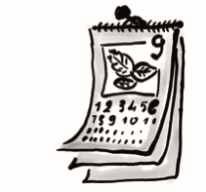
Календар шкільного року
МІСЯЦЬ | СВЯТА/ВИХІДНІ ДНІ
вересень (9) | 01.09. Початок навчального року
жовтень (10)
листопад (11) | 01.11. Усіх святих (вихідний)  11.11. День незалежності Польщі (вихідний)
грудень (12) | 23.12-01.01. Святкові канікули  24.-26.12. Різдво
січень (1) | 01.01. Новий рік (вихідний)  06.01. Свято Трьох Королів (Богоявлення)
січень (1) або лютий (2) | Зимові канікули – 2 тижні (згідно Міністерства національної освіти)
березень (3) | Великдень – канікули – 6 днів  (в березні або квітні)
квітень (4)
травень (5) | 01.05. День праці  03.05. День Конституції 3 травня
червень (6) | Кінець навчального року  (останній тиждень червня)
липень (7) | Канікули
серпень (8) | Канікули
- Про додаткові вихідні Тебе поінформує школа.

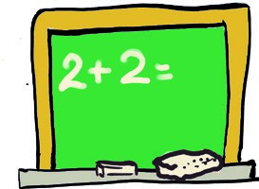
Шкільний розпорядок дня
Щоденно заняття розпочинаються о 8.00.
Година* | Урок | Перерва
 | Урок 1
 |  | Перерва 1
 | Урок 2
 |  | Перерва на сніданок
 | Урок 3
 |  | Перерва 3
 | Урок 4
 |  | Перерва на обід класи I-III
 | Урок 5
 |  | Перерва на обід класи IV-VIII
 | Урок 6
 |  | Перерва 6
 | Урок 7
 |  | Перерва 7
 | Урок 8
Заняття закінчуються в п’ятницю. Повертаємося до школи в понеділок.
Увага! У класах I-III Ти отримаєш детальний розпорядок дня від свого класного керівника.
- Proszę wpisać godziny lekcji i przerw obowiązujące w Państwa szkole

Речі, які потрібні в школі
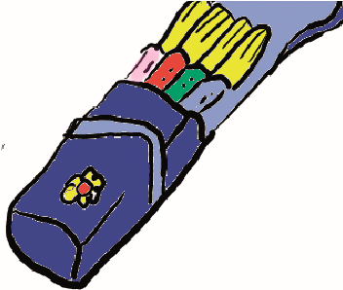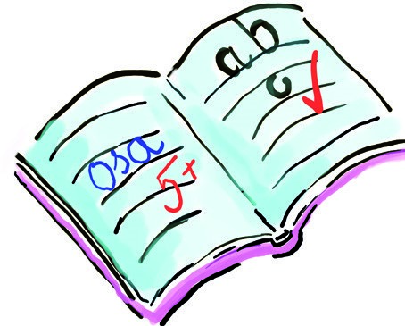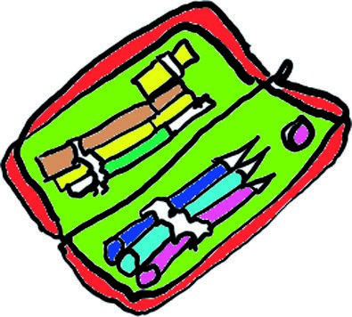
книжки
зошити

для вправ
олівець
ножиці
лінійка
пенал
фарби

стругалка
кулькова
ручка
кольорові
олівці
фломастери

Щоденник учня
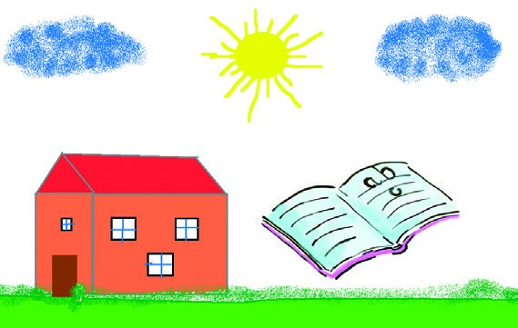
- Твій учнівський щоденник нагадає Тобі про важливі шкільні справи.
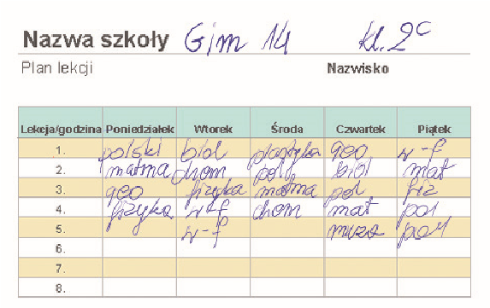
- В учнівському щоденнику знайдеш розклад занять на кожен день.
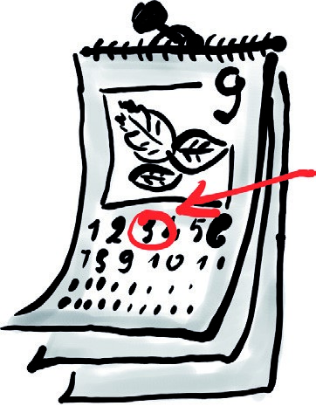
- Твої батьки прочитають у ньому інформацію про важливі шкільні події (зустрічі, батьківські збори, шкільні поїздки), а також інформацію про Твою поведінку та досягнення у навчанні.

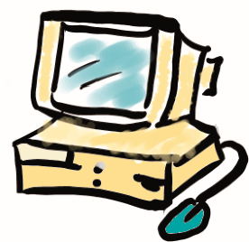
Перерва
Під час перерви мусиш залишитися на території школи!
Місця, у яких можеш перебувати під час перерви:
бібліотека читальний зал шкільні коридори (учні IV – VIII класів)
спортивний зал – дізнайся, коли Твій клас може проводити там перерви.
шкільний стадіон – тільки під наглядом вчителя: навесні, восени і влітку.
дитячий майданчик – під наглядом вчителя (учні 0 / I-III класів, діти з групи продовженого дня)
інші (будь ласка, вкажіть інші місця, де учні можуть перебувати
під час перерви)
Під час перерви на сніданок Ти можеш з’їсти свій сніданок у класі.
Під час обідньої перерви Ти можеш пообідати в шкільній їдальні.
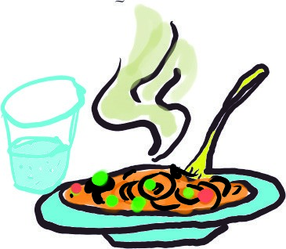
Можеш, наприклад, скористатися безкоштовними шкільними обідами – після узгодження із педагогом.

Додаткові заняття
Додаткові заняття для учнів-іноземців | додаткові заняття з польської мови (щонайменше 2 години на тиждень)
компенсаційні заняття (1 година на тиждень з предмета, з якого учень має заборгованість
– не довше, ніж протягом 12 місяців)
Додаткові заняття для всіх учнів | гуртки за інтересами (з різних предметів на вибір) гуртки, що розвивають інтереси
 | спортивні заняття бібліотека, комп’ютерні класи
 | заняття в групі продовженого дня
 | компенсаційні заняття
 | басейн
Що робити якщо:
ТИ БУВ ВІДСУТНІЙ
НА УРОКАХ

Принеси пояснюваль
-
ну записку від батьків
або від лікаря.
Покажи її класному
керівнику.
ТИ ЗАПІЗНИВСЯ

Зайди в клас і скажи:
«Вибачте за запізнен
-
ня».
ТИ ПОГАНО СЕБЕ  ПОЧУВАЄШ | 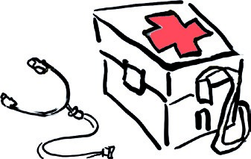

У ТЕБЕ ВИНИКЛА ПРОБЛЕМА
ПОСВАРИВСЯ  З КОЛЕГОЮ  ЗІ ШКОЛИ | 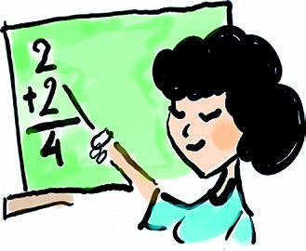
НЕ МОЖЕШ
САМОСТІЙНО
ВИКОНАТИ
ДОМАШНЄ
ЗАВДАННЯ

Повідом класного керівника або медсестру школи. Вони повідомлять батьків, які заберуть Тебе зі школи.
Розкажи про це класному керівнику або шкільному педагогу.
Розкажи про це класному керівнику, вчителю або шкільному педагогу.
Як можеш заприятелювати із новими друзями/подругами у школі?
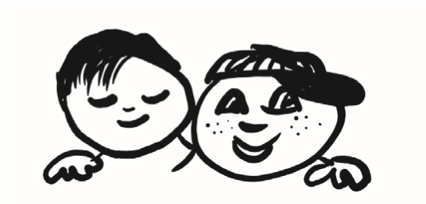
Твій класний керівник представить Тебе новому класу.
В Тебе буде багато часу, щоб знайти нових друзів.
Деякі з Твоїх колег легко зав’язують контакти з новими людьми, а деякі - сором’язливі. Однак це не означає, що вони не хочуть з Тобою товаришувати.
В нашу школу часто приходять нові учні. Отже, деякі колеги, яких Ти зустрічаєш, можуть бути новими учнями школи так само, як і Ти.

Система оцінювання в нашій школі

Якщо ти учень:
0/I-III класів
Ти і Твої батьки отримують інформацію про Твої успіхи у навчанні і поведінку протягом семестру і наприкінці.
IV-VIII класи
- Ти отримуватимеш оцінки за шкалою від 1 до 6.
- Вчителі регулярно оцінюють Твої успіхи у навчанні.
- В кінці кожного семестру та року вчителі виставляють підсумкові оцінки з кожного предмета та з поведінки.

Оцінювання з предметів за шкалою від 1 до 6
6 — відмінно (++++++)
5 — дуже добре (+++++)
4 — добре (++++)
3 — посередньо (+++)
2 — допустимо (++) 1 — незадовільно (–)

Твоя поведінка буде оцінюватися наступним чином:
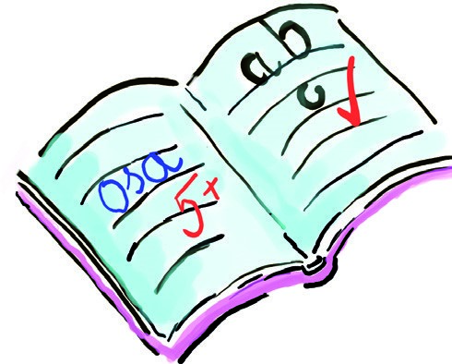
відмінна дуже добра добра задовільна погана незадовільна

Шаблони шкільних формулярів

ZAWIADOMIENIE
Dyrekcja szkoły/wychowawca klasy zawiadamia,
że dn. ………………………. w godz. ……………………
w sali nr ……. odbędzie się zebranie
dla rodziców uczniów klasy ………… Obecność obowiązkowa.
……......…………………………….. podpis dyrektora szkoły / wychowawcy

ПОВІДОМЛЕННЯ
Дирекція школи / класний керівник класу повідомляє, що ……………… (дата) о …………………… годині
в кабінеті номер ……. відбудуться батьківські збори для учнів ….. класу. Присутність обов’язкова.
......................……………………………….. Підпис директора школи/класного керівника

USPRAWIEDLIWIENIE
Proszę o usprawiedliwienie nieobecności w szkole w dniu/dniach …….. mojej córki / mojego syna …………………………........ (imię i nazwisko), z powodu choroby / badań / z ważnych powodów rodzinnych.
…………………………………..
podpis rodzica

ПОЯСНЮВАЛЬНА ЗАПИСКА
Прошу вибачення за відсутність в школі ……………….. (дата) моєї доньки/сина ………………………………………(ім’я та прізвище) з приводу хвороби/здачі аналізів/ за сімейними обставинами.
…………………………………………………………
Підпис батьків

ZWOLNIENIE
Proszę o zwolnienie z zajęć lekcyjnych mojej córki/mojego syna
………………………..………………………………(imię i nazwisko) w dn. ……………………………. o godz. …………………..
…………………………………..
podpis rodzica

ЗВІЛЬНЕННЯ
Прошу звільнити з навчальних занять мою доньку/сина
…………………………………………………………(ім’я та прізвище) .
………………………o ………………….. годині
…………………………………………………………
Підпис батьків

ZGODA
Wyrażam zgodę na udział mojej córki/mojego syna
…………………………………………………(imię i nazwisko) w wycieczce / wyjeździe integracyjnym / zielonej szkole
do ………………… (nazwa miejsca) w dniu/dniach. ……………
…………………………………..
podpis rodzica

ЗГОДА
Виражаю згоду на участь моєї дочки / мого сина
…………………………………………………… (ім’я та прізвище)
в поїздці / екскурсії / поході
до ………………… (назва місцевості) ………………………… (дата)
…………………………………………………………
Підпис батьків

Міні-словничок основних шкільних термінів
PL | UKR
Rok szkolny  W Polsce nauka rozpoczyna się 1 września, a kończy w ostatnim tygodniu czerwca następnego roku. | Навчальний рік  У Польщі навчання розпочинається 1 вересня, а закінчується в останній тиждень червня наступного року.
Semestr  To połowa roku nauki: semestr zimowy trwa zazwyczaj od września do końca stycznia, semestr letni — od lutego do czerwca. | Семестр  Це половина навчального року: зимовий семестр зазвичай триває з від вересня до кінця січня, а літній - від лютого до червня.
Przerwa semestralna  Po pierwszym semestrze uczniowie w Polsce mają dwutygodniową przerwę w nauce — ferie zimowe. | Міжсеместральні канікули Після першого семестру учні у Польщі мають двотижневу перер ву в навчанні — зимові канікули.
Wakacje  To czas wolny od nauki w ciągu lata. Trwa od ostatniego tygodnia czerwca do końca sierpnia. | Літні канікули  Це вільний від навчання час в літній період. Він триває від останнього тижня червня до кінця серпня.
Wywiadówka  To spotkanie rodziców z nauczycielem/nauczycielami ucznia. Jego celem jest omówienie postępów dzieci w nauce oraz innych ważnych spraw dotyczących życia szkoły. | Батьківські збори  Це зустріч батьків з вчителем / вчителями учня. Її метою є обговорення успіхів дітей у навчанні та інших важливих питань, які стосуються шкільного життя.

PL | UKR
Ocena  Począwszy od czwartej klasy szkoły podstawowej uczniowie są oceniani przy pomocy skali od 1 do 6. 6 to ocena najwyższa. 1 to ocena najniższa. Od ucznia oczekuje się opanowania materiału co najmniej na 2. | Оцінка  Починаючи з четвертого класу початкової школи, учні оцінюються за шкалою від 1 до 6. 6 – це найвищий бал. 1 – найнижчий бал. Від учня вимагається опанування матеріалу щонайменше на 2.
Biblioteka  Miejsce, gdzie uczeń może na miejscu, bezpłatnie skorzystać ze szkolnych zbiorów książek. Może też wypożyczać książki do domu. | Бібліотека  Місце, де учень може на місці, безкоштовно користуватися шкільним зібранням книжок. Також може брати на абонементі книжки додому.
Dyrektor szkoły  Osoba, która kieruje szkołą. | Директор школи  Людина, яка керує школою.
Pedagog szkolny  Specjalista pomagający dzieciom, które mają trudności szkolne. | Шкільний педагог  Спеціаліст, який допомагає дітям, які мають проблеми у школі.
Psycholog szkolny  Specjalista, który pomaga uczniom radzić sobie z trudnymi emocjami i uczuciami. | Шкільний психолог  Спеціаліст, який допомагає учням справитися з складними емоціями та почуттями.
Poradnia  psychologiczno-pedagogiczna To miejsce, gdzie specjaliści badają dzieci pod kątem ich możliwości korzystania z edukacji. Pomagają dzieciom, które napotykają bariery w edukacji. | Психологічно-педагогічна консультація  Це місце, де спеціалісти вивчають дітей з точки зору їхньої здатності сприйняття матеріалу. Вони допомагають дітям, котрі мають проблеми у навчанні.

PL | UKR
Nieobecność  W Polsce dzieci mają obowiązek chodzić do szkoły, dopóki nie skończą gimnazjum. Jeśli dziecko nie przyjdzie jakiegoś dnia do szkoły, rodzice są zobowiązani napisać ‘usprawiedliwienie’, czyli wyjaśnić, dlaczego dziecko nie przyszło do szkoły. W przypadku dłuższych nieobecności wywołanych kłopotami ze zdrowiem szkoła oczekuje zwolnienia lekarskiego, czyli dokumentu od lekarza, który potwierdza, że dziecko było chore, co uniemożliwiło mu przybycie do szkoły. | Відсутність  У Польщі діти зобов’язані ходити до школи до закінчення початкової школи. Якщо дитина не прийде до школи, батьки повинні написати «Пояснювальну записку», у якій мають вказати причину відсутності. У випадку тривалої відсутності, спричиненої проблемами зі здоров’ям, школа вимагає лікарську довідку, тобто документ від лікаря, який підтверджує, що дитина хворіла і не могла відвідувати школу.
Egzamin  Już na koniec szkoły podstawowej uczniowie zdają egzamin — czyli sprawdzian zewnętrzny, badający poziom wiedzy i umiejętności zdobytych w szkole. | Іспит  Вже наприкінці початкової школи учні здають іспит - тобто зовнішній тест, який визначає рівень знань та навичок, набутих у школі.
Długa przerwa/przerwa obiadowa  To dłuższa przerwa w godzinach południowych (około 20 minut), w czasie której dzieci mają czas zjeść posiłek. W niektórych szkołach w Polsce są stołówki, gdzie dzieci mogą zjeść obiad. Gdy nie ma stołówki — jedzą przyniesione z domu kanapki. | Довга перерва/перерва на обід Це довша перерва в обідню пору (близько 20 хвилин), під час якої діти мають час, щоб поїсти. У дея ких школах Польщі є їдальні, де діти можуть обідати. Коли немає їдальні - вони їдять бутерброди, привезені з дому.

PL | UKR
Przerwa  To czas krótkiego odpoczynku dla uczniów między lekcjami, zwykle trwa 10 minut. Lekcje trwają 45 minut. | Перерва  Це час короткого відпочинку для учнів між заняттями, як правило, тривають 10 хвилин. Заняття тривають 45 хвилин.
Grono pedagogiczne  To zespół nauczycieli uczących w danej szkole. | Педагогічний колектив  Це вчительський колектив даної школи.
Pokój nauczycielski  To specjalna sala w szkole przeznaczona dla nauczycieli. Tam można znaleźć nauczycieli w czasie przerw. | Учительська  Це спеціальна кімната у школі, призначена для вчителів. Там можна знайти вчителів під час перерв.

